ЦЕНТР РАЗВИТИЯ
НАУЧНОГО СОТРУДНИЧЕСТВА

ХХ Международная
научно-практическая конференция

Культура. Духовность. общество
(КД-20)

28 октября 2015 г.

с изданием сборника материалов



НОВОСИБИРСК 2015

В настоящее время все научные направления развиваются достаточно динамично. Публикация результатов исследований является чрезвычайно ответственным и важным шагом для ученого. Появляется множество новых оригинальных идей, теорий, заслуживающих самого пристального внимания научной общественности. Кроме того, наличие определенного количества публикаций является обязательным условием при защите диссертационных работ. Приглашаем Вас принять участие в международной научно-практической конференции ученых, аспирантов и студентов:

КУЛЬТУРА. ДУХОВНОСТЬ. ОБЩЕСТВО

Секция 1. Гражданское общество в России: история и современность.
Секция 2. Гуманитарная картина мира в системе современного знания.
Секция 3. Демография.
Секция 4. Журналистика.
Секция 5. Интеллектуально-духовные идеалы современного общества.
Секция 6. Искусствоведение.
Секция 7. История в контексте гуманитарных наук.
Секция 8. Литературоведение.
Секция 9. Национальная политика и традиционная народная культура.
Секция 10. Онтология и теория познания.
Секция 11. Роль личности в истории.
Секция 12. Политические институты, этнополитическая конфликтология, национальные и политические процессы и технологии.
Секция 13. Политические проблемы международных отношений и глобального развития.
Секция 14. Проблема коррупции: пути междисциплинарного исследования.
Секция 15. Проблемы взаимодействия личности и власти в условиях построения правового государства.
Секция 16. Религиоведение, философская антропология, философия культуры.
Секция 17. Современные проблемы науки и образования.
Секция 18. Современные проблемы художественной и музыкальной культуры.
Секция 19. Социальная структура, социальные институты и процессы.
Секция 20. Социология культуры, духовной жизни.
Секция 21. Судьбы национальных культур в условиях глобализации.
Секция 22. Теория и история культуры.
Секция 23. Теория политики, история и методология политической науки.
Секция 24. Ценностные ориентации современной молодежи.
Секция 25. Этика, эстетика, логика.
Секция 26. Языкознание.
ТРЕБОВАНИЯ К ОФОРМЛЕНИЮ МАТЕРИАЛОВ

Формат текста: Word for Windows. Формат страницы: А4 (210×297 мм). Поля: 2,5 см – со всех сторон. Шрифт: размер (кегль) – 14; тип – Times New Roman. Название печатается прописными буквами, шрифт – жирный, выравнивание по центру. Ниже через двойной интервал строчными буквами – инициалы и фамилия автора(ов). На следующей строке – полное название организации, город. После отступа в 2 интервала следует аннотация, ключевые слова, за которыми через 2 интервала – текст, печатаемый через одинарный интервал, абзацный отступ – 1,25 см, выравнивание по ширине. Название и номера рисунков указываются под рисунками, названия и номера таблиц – над таблицами. Таблицы, схемы, рисунки, формулы (Equation или MathType), графики не должны выходить за пределы указанных полей (шрифт в таблицах и на рисунках – не менее 11 пт). Ссылки на литературу в квадратных скобках. Наличие списка литературы обязательно. Переносы не ставить. В электронном варианте каждая статья должна быть в отдельном файле. В имени файла укажите шифр конференции (КД-20), номер секции и фамилию первого автора (например, КД-20 Секция 14 Петров).
Статьи объемом менее 5 страниц к публикации не принимаются.
СВЕДЕНИЯ ОБ АВТОРЕ
Ф.И.О. автора
Место работы (ВУЗ, ССУЗ или др. организация)
Должность, кафедра без сокращений, ученая степень, ученое звание (при наличии)
Адрес рабочий
Адрес домашний
E-mail
Телефон рабочий, домашний, мобильный
Название статьи
Шифр конференции | КД-20
Номер секции
Количество страниц в докладе автора
Требуемое количество экземпляров сборника
Сумма и дата оплаты
Требуется ли печатный экземпляр сборника? | да/нет
Адрес, на который высылать сборник (обязательно с указанием индекса и фамилии получателя)
Источник, из которого Вы узнали о ЦРНС
Требуется ли предоставить справку о принятии материалов к публикации (100 руб.)? | да/нет
Требуется ли предоставить сертификат участника конференции (250 руб.)? | да/нет

Сведения об авторах требуется оформить в табличной форме. В имени файла со сведениями об авторе укажите шифр конференции и фамилию первого автора (например, КД-20 Петров). Материалы, сведения об авторах и отсканированные квитанции об оплате (в разных файлах) необходимо отправить в одном письме по адресу
При получении материалов, оргкомитет в течение двух дней подтверждает получение и принятие материалов к публикации. Авторам, отправившим материалы по электронной почте и не получившим подтверждения их получения оргкомитетом, просьба продублировать заявку.
Сборник зарегистрирован в наукометрической базе РИНЦ (Российский индекс научного цитирования) и публикуется на сайте электронной библиотеки Elibrary.ru с постатейной разметкой.
Сборнику материалов конференции присваивается международный индекс ISBN. Материалы конференции рассылаются по основным библиотекам России и зарубежья.

ОКОНЧАНИЕ СРОКА ПРИЕМА МАТЕРИАЛОВ
ДЛЯ УЧАСТИЯ В КОНФЕРЕНЦИИ – 28 ОКТЯБРЯ 2015 г.

Сроки выхода материалов конференции –
10 ДНЕЙ с даты окончания приема заявок.

ВНИМАНИЕ!

С целью возмещения организационных, издательских, полиграфических расходов и расходов по пересылке сборника материалов конференции авторам, необходимо оплатить организационный взнос в размере 245 рублей за одну страницу. Количество публикаций от одного автора не ограничивается. Если материал для участия в конференции написан в соавторстве, то за каждого соавтора необходимо доплатить сумму в размере 450 рублей. За каждый дополнительный сборник необходимо дополнительно оплатить 450 рублей (исключение - соавторы). За пересылку сборника в страны СНГ дополнительно 450 рублей.
Электронная версия сборника предоставляется бесплатно.
Яндекс-деньги 410011548221071, qiwi - +79139157901.
При оплате из зарубежных стран, в назначении платежа обязательно указать код VO 20100. Предпочтительна оплата по системам Юнистрим, Колибри, Western Union, Золотая корона на физическое лицо.

ОРГКОМИТЕТ КОНФЕРЕНЦИИ

1. Щербакова А.И., заведующий кафедрой Социологии и философии культуры Российского государственного социального университета (г. Москва), д.пед.н., профессор – председатель
2. Чернов С.С., заведующий кафедрой Производственного менеджмента и экономики энергетики Новосибирского государственного технического университета (г. Новосибирск), руководитель ЦРНС, к.экон.н., доцент – зам. председателя
3. Шигуров В.В., заведующий кафедрой Русского языка Мордовского государственного университета имени Н.П. Огарева (г. Саранск), д.филол.н., профессор, заслуженный деятель науки Республики Мордовия
4. Широков А.И., ректор Северо-Восточного государственного университета (г. Магадан), д.истор.н., доцент
5. Баглиева А.З., заведующий кафедрой Философии Дагестанского государственного педагогического университета (г. Махачкала), д.филос.н., к.истор.н., доцент
6. Орлова Л.В., проректор по учебной работе, заведующий кафедрой Управления персоналом Самарской академии государственного и муниципального управления (г. Самара), д.соц.н., доцент
7. Гончаров В.Н., профессор кафедры философии Гуманитарного института Северо-Кавказского федерального университета (г. Ставрополь), д.филос.н., доцент
8. Кулиев Ф.М., заведующий кафедрой Социальных и политических дисциплин Северо-Кавказской академии государственной службы (г. Пятигорск), к.истор.н., доцент
9. Тюплина И.А., заведующий кафедрой Политологии и социологии, заместитель декана исторического факультета по отделению социологии Магнитогорский государственный технический университет им. Г.И. Носова (г. Магнитогорск), к.филос.н., доцент
10. Латышева Ж.В., доцент кафедры Философии и религиоведения Владимирского государственного университета им. Александра Григорьевича и Николая Григорьевича Столетовых (г. Владимир), к.филос.н., доцент, докторант кафедры Социальной философии Северного Арктического федерального университета (г. Архангельск)
11. Кузнецова Л.В., доцент кафедры Гуманитарных и социально-экономических наук Ростовского юридического института (г. Ростов-на-Дону), д.филол.н., доцент
12. Матвеева Е.В., доцент кафедры Политических наук Кемеровского государственного университета (г. Кемерово), д.полит.н., доцент
РЕКВИЗИТЫ ДЛЯ ОПЛАТЫ
ОРГАНИЗАЦИОННОГО ВЗНОСА
Получатель: | ИП Чернов Сергей Сергеевич (указывать полностью)  ИНН получателя: 540325795599  ОКТМО 50701000001  Р/счет получателя 40802810044070005013
Банк  получателя: | БИК банка 045004641  Сибирский банк Сбербанка России ОАО  К-счет: 30101810500000000641
Назначение платежа: | указать шифр конференции и фамилию автора. Без НДС

Образец оформления квитанции
для оплаты оргвзноса
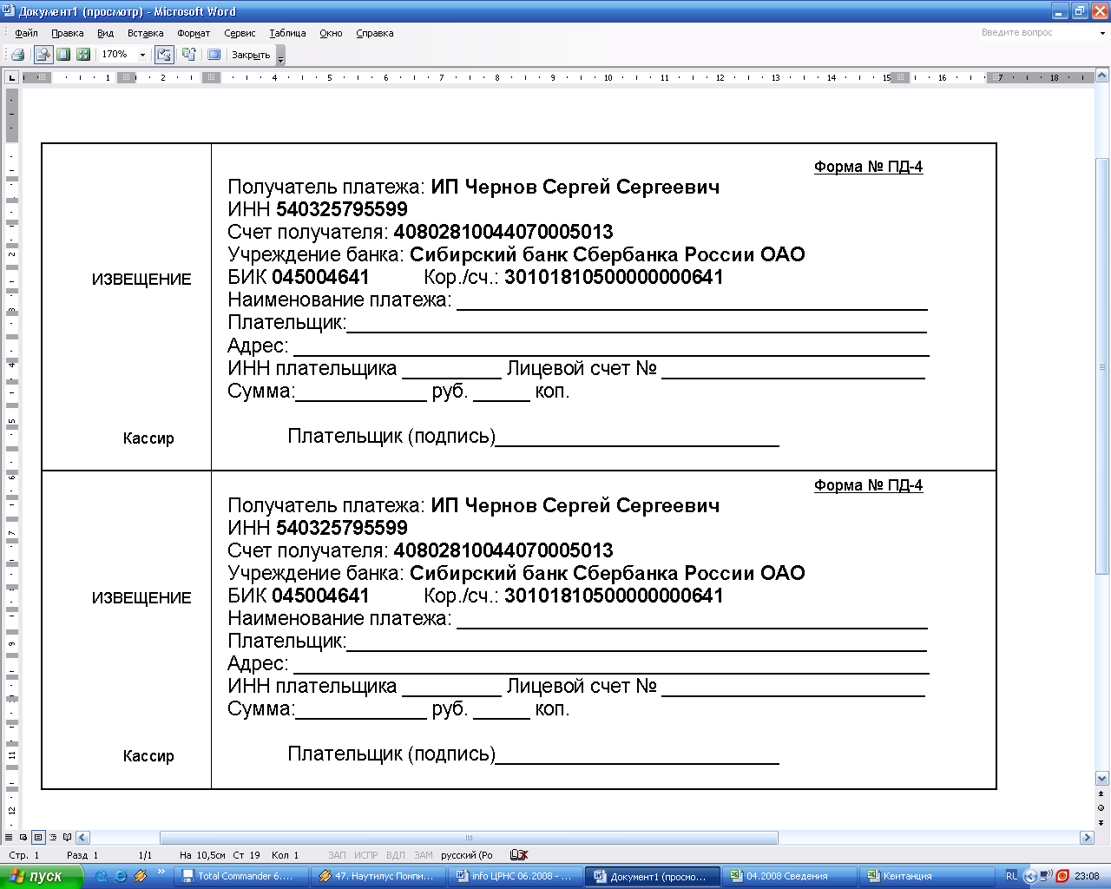

Информацию об условиях публикации результатов научных исследований и требования к оформлению материалов можно получить на сайте , по телефонам Центра Развития Научного Сотрудничества в г. Новосибирске:
8-383-291-79-01 Чернов Сергей Сергеевич,
руководитель ЦРНС
8-913-749-05-30 Хвостенко Павел Викторович, ведущий специалист ЦРНС
или по электронной почте:

С информационными сообщениями по другим конференциям, организованным ЦРНС, можно ознакомиться на нашем сайте.
НАДЕЕМСЯ НА ПЛОДОТВОРНОЕ
СОТРУДНИЧЕСТВО!

